Proceso de obras y autorizaciones de trabajo

Objetivos:
Al final del módulo, los participantes:
- Han entendido las normas del Grupo que conciernen a las obras.
- Han entendido el conjunto de las etapas del proceso de realización de obras de la planta: desde la descripción de la necesidad hasta el pago a la empresa que presta los servicios que ha realizado la obra.
- Han entendido las etapas del proceso de permisos de trabajo de la planta (priorización de informes, validación, coordinación, planificación, preparación, realización y recepción)
- Saben reproducir los puntos clave de cada una ellas (en particular, la importancia de una descripción y el análisis de riesgo de una obra por realizar).
- Saben utilizar los documentos de autorización de trabajo de la planta.
- Han participado en el desarrollo del circuito de permiso de trabajo en la planta
- Han realizado una auditoría de autorización de trabajo in situ

Esta secuencia debe realizarse a escala local. Para ello, hay dos posibilidades a su disposición:
- ya existe una formación a nivel local (o rama) que responde a estos objetivos. En ese caso, puede utilizarse en lugar de este módulo.
- en caso contrario, es necesario crear su propia formación siguiendo las siguientes sugerencias.

Este documento contiene sugerencias de contenido y actividades pedagógicas que permiten alcanzar los objetivos de este módulo.

Para ayudarle a preparar el módulo, hay recursos disponibles en el powerpoint vinculado a este módulo.

Elementos clave | Documento/actividades
El itinerario local es una sugerencia. Pero es importante que se entiendan los siguientes mensajes:
- La norma de permiso de trabajo de la planta (para que sepan cómo consultarla en caso de duda)
- El proceso del permiso en su conjunto: etapas, responsabilidad
- Los puntos clave de las etapas: descripción -> precisar, análisis de riesgo -> dividir la tarea y evaluar el riesgo.
- La relación entre servicio de producción y mantenimiento
- Los formularios/documentos utilizados en la planta (permisos de trabajo y permisos complementarios): objetivo y a qué tipos de obras conciernen.
- Los puntos que deben comprobarse en una auditoría de permiso de trabajo
La experimentación en la planta es obligatoria, así como el análisis.

Estimación de duración:
2 días.

Recomendaciones sobre las modalidades pedagógicas:
Presencial/taller (un día) para los principios del permiso de trabajo luego un día in situ para hacer un circuito de permiso de trabajo y realizar una auditoría del permiso de trabajo.
- Módulos requeridos antes de la secuencia
- TCG 4
- TCAS 4
- Las 12 reglas de oro

- Preparación de la secuencia
Antes de iniciar la presentación del módulo, le recomendamos que se asegure de que:
- imprime tantos ejemplares de la norma de la rama sobre el permiso de trabajo y la norma de la planta como participantes haya.
- Imprime tantos ejemplares del esquema de la auditoría «Permiso de trabajo» como participantes haya.
- Las modalidades de realización del día dos estén listas: la fecha, la información para las personas de la planta a las que seguirán los «nuevos», que cada recién llegado tenga un punto de contacto…

- Sugerencia de desarrollo de la secuencia
Leyenda de instrucciones para el moderador:
- Comentarios para el moderador
- Elementos clave de contenido
- Tipo de actividad
- «Preguntas que plantear» / enunciado de la consigna

Fase / Duración | Moderador | Sugerencia de contenido del módulo
1. Introducción y objetivos  5 min | Dar la bienvenida a los participantes y presentar los objetivos del módulo.  El objetivo es que conozcan la forma en que se realizan las obras en la planta y la autorización específica, el permiso de trabajo o autorización de trabajo. No se permite ninguna obra en la planta sin autorización de trabajo.  Este módulo consta de dos partes: un día en sala, hoy sobre los grandes principios, y un segundo día para el seguimiento en la planta de los puntos vistos durante este día.  Preguntar si hay participantes que ya hayan tenido una experiencia de permiso de trabajo en la planta. (Así podrá apoyarse en ellos) | Ejemplo de diapositiva de presentación de los objetivos:  Al final de la secuencia:  - Habrán entendido las normas del Grupo que conciernen a las obras.  - Conocerán el conjunto de las etapas del proceso de realización de obras de la planta.  - Sabrán reproducir los puntos clave de cada una ellas (en particular, la importancia de una descripción y el análisis de riesgo de una obra por realizar).  - Sabrán utilizar los documentos de autorización de trabajo de la planta.  - Habrán participado en el desarrollo del circuito de permiso de trabajo en la planta y realizado una auditoría de autorización de trabajo in situ.
2. Conocer los grandes principios inscritos en el documento de referencia de la rama  40 min-> 45 min | El objetivo de esta secuencia es leer y entender la norma de la rama de referencia (o la directiva del Grupo).  Para ello:  - Comenzar preguntándoles a las personas: habida cuenta de su experiencia y los elementos vistos en los módulos del recorrido de integración HSE, en su opinión, ¿por qué las obras presentan riesgos importantes? ¿Especialmente en Total?  Proyectar la diapositiva a guisa de resumen.  - Recordar simplemente que las obras son objeto de una regla de oro (la n.° 5) y de una norma del Grupo común a todas las entidades (Refinado, Química, EP, MS), es decir, la DIR GR SEC 022 y una norma de la rama que se deriva. Y que estas normas dan los principios que deben respetarse por todos en el marco de las obras.  Pedir que lean la diapositiva.  - Taller sobre la norma de la rama.  Distribuir la norma y dejar 10 minutos a los participantes para leerla pidiendo que anoten, a medida que leen, los puntos que juzguen importantes y los puntos dudosos.  A continuación, preguntar:  - En su opinión, ¿cuáles son los puntos importantes?  - ¿Qué elementos les siguen pareciendo dudosos?  Hacer una ronda de intervenciones de las respuestas de cada uno. (No dudar, en los puntos importantes, en pedir que vuelvan a leer fragmentos del documento). | Diapositiva sobre el objetivo/origen de la necesidad del permiso de trabajo: Pedir que realice actividades que no forman parte del Core Business de Total a una persona para la que sí se trata de su «core-business». El permiso de trabajo permite a los contratantes y empresarios conocer los riesgos de las plantas, y a Total conocer los riesgos de la obra que las empresas tendrán que realizar.  Diapositiva de la regla de oro: 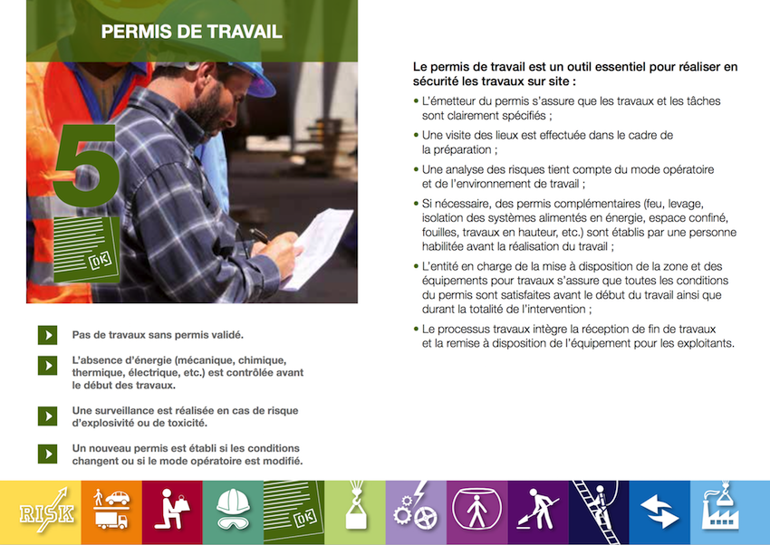
3. El proceso de obras.  30 min -> 1 h 15 min | El objetivo de esta secuencia es conocer las grandes etapas del proceso de obras y el permiso de trabajo.  Para ello:  - Comenzar con un ejercicio pidiendo que respondan, por grupos, a la siguiente situación: Si deben realizar obras en su vivienda que abarcan varias áreas de actividad (albañil, electricista y fontanero):  - ¿Cuál sería el conjunto de las etapas de la obra?  - ¿Qué modalidades implantarían para asegurarse de que la obra se desarrolle sin accidentes?  - Si ocurre un accidente, ¿quién es responsable? ¿Ustedes o los artesanos?  A continuación, pedir a un grupo que presente en la pizarra.  Durante su presentación, invitar a los demás a que aporten mejoras.  Como moderador, asegurarse de distinguir adecuadamente la parte de preparación de la parte de ejecución.  - Hacer una síntesis: con las siguientes diapositivas y comentarios: «La ejecución solo es una etapa del proceso de obras.  Las empresas realizan las obras por lo general. La parte de ejecución es la más arriesgada y requiere que el permiso de trabajo esté bien preparado (identificación de los riesgos y medidas compensatorias).  Para asegurarse de que los trabajos se desarrollen de manera segura, hay que implantar todo lo posible para que los operadores conozcan y controlen los riesgos. Asegurarse es responsabilidad del ordenante».  - Ejercicio en forma de rompecabezas.  Distribuir las distintas etapas a los grupos formados por dos personas. Luego pedirles que las pongan en orden.  Para la corrección, pedir a un grupo que salga a presentar a la pizarra. Invitar a los otros grupos a comentar.  - Presentar las etapas del proceso  Proyectar la diapositiva leyendo las distintas actividades de las etapas/ etapas. (si existe para su rama una descripción genérica del proceso, se recomienda utilizarla en su lugar).  Precisar que el permiso de trabajo no es más que una parte del proceso global de obras.  - A guisa de resumen, precisar que este proceso y las etapas son comunes a cada rama y planta.  Cada uno lo adaptará según sus dificultades respetando las exigencias básicas. | Diapositiva para poner la pregunta: Si deben realizar obras en su vivienda que abarcan varias áreas de actividad (albañil, electricista y fontanero):  - ¿Cuál sería el conjunto de las etapas de la obra?  - ¿Qué modalidades implantarían para asegurarse de que la obra se desarrolle sin accidentes?  - Si ocurre un accidente, ¿quién es responsable? ¿Ustedes o los artesanos?  Diapositiva que incluye los siguientes mensajes:  La ejecución solo es una etapa del proceso de obras.  Las empresas realizan las obras por lo general. La parte de ejecución es la más arriesgada y requiere que el permiso de trabajo esté bien preparado (identificación de los riesgos y medidas compensatorias).  Para asegurarse de que los trabajos se desarrollen de manera segura, hay que implantar todo lo posible para que los operadores conozcan y controlen los riesgos. Asegurarse es responsabilidad del ordenante.  Diapositiva que incluye los siguientes mensajes:  Diapositiva: la página de presentación de las normas de permiso de trabajo de la planta.
4. Una firma compromete  5 min -> 1 h 20 min | El objetivo de esta secuencia es que los participantes entiendan que una firma es un compromiso de la persona que firma, y, aunque haya firmado antes alguien, no quiere decir que todo sea perfecto.  (nos limitamos a la responsabilidad profesional, evitar adentrarse en el terreno jurídico).  Para ello: retomar la diapositiva sobre el proceso y enumerar las distintas firmas necesarias.  Sintetizar con la diapositiva: | Diapositiva:  - Firma = las distintas partes se ponen de acuerdo sobre la obra que debe realizarse y sus condiciones  - Cada firma es importante: aunque varias personas hayan firmado antes que ustedes, su firma representa su propio compromiso.
5. La norma de OBRAS de la planta  20 min -> 1 h 40 min | El objetivo es que los participantes conozcan las normas de la planta, articulación de la norma de la rama. Para ello:  - Presentar la norma comentando su contenido  - Organizar la lectura de la norma  Organizar los grupos, dar la consigna (leer en grupos de dos el documento y destacar a medida que se lee los puntos importantes y las zonas que deben aclararse) y distribuir el documento.  A continuación, organizar una ronda de intervenciones de los puntos importantes vistos por los participantes. Anotarlos en la pizarra. Completarlos (si fuera necesario) retomando, para cada punto complementario, el párrafo correspondiente.  Preguntar si sigue habiendo puntos dudosos y pedir a los demás participantes que respondan. | Diapositiva con el resumen de la norma.
6. El desarrollo del proceso de obras en la planta y la relación entre las entidades de producción y mantenimiento  10 min -> 2 h 10 min | El objetivo de esta secuencia es que los participantes tengan una primera idea del proceso de obras, del proceso de permiso de trabajo y de la repartición de las actividades entre los distintos departamentos: Producción y Mantenimiento, HSE, Inspección, Proyectos.  Para ello:  - Comenzar enumerando ejemplos típicos de obras realizadas en la planta (rutinarios y no rutinarios).  - Presentar el desarrollo del proceso de obras.  - Presentar a continuación la cronología y la planificación para la realización de una obra, entre los distintos departamentos. Por lo general, Producción solicita una obra, la describe y Mantenimiento la realiza.  - Presentar el proceso de PERMISO DE TRABAJO relacionando así «cuando la obra se solicita, entra entonces en el proceso de permiso de trabajo». | Diapositiva con el proceso de obras  Diapositiva sobre la repartición de las actividades:  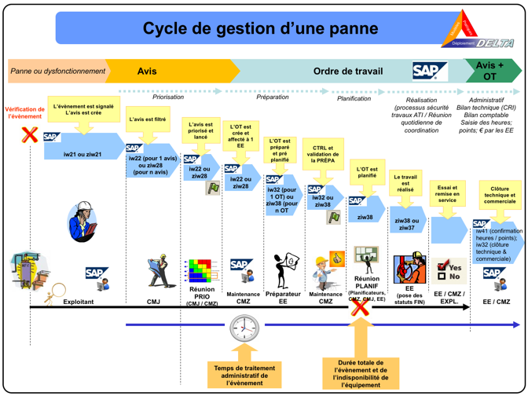  Diapositiva sobre las etapas generales y responsabilidades del «proceso de permiso de trabajo»
7. Las etapas del PERMISO DE TRABAJO en detalle.  1 h 30 min -> 3 h 40 min | El objetivo de esta secuencia es que los participantes entiendan las etapas generales del permiso de trabajo y los puntos clave de cada una.  Concentrarse en las etapas principales: Descripción del problema, Preparación/descripción de la obra, Análisis de riesgo, Realización, Recepción y Clausura. Sus puntos clave deben ilustrarse con ejemplos.  Para ello:  - Explicar el objeto de esta secuencia.  - Comenzar por la etapa de «Descripción del problema, su análisis, su priorización»:  Recordar el objetivo de la etapa (asegurarse de que la reparación se realice correctamente al primer intento). No se ha iniciado aún el permiso de trabajo.  Los puntos clave de la etapa y algunas buenas prácticas.  Puntos clave: Cuanto mejor sea la descripción del defecto, más eficaz será el mantenimiento (es decir, bien al primer intento), limitar las peticiones del operador con urgencia 1 para dejar que mantenimiento organice y planifique las obras.  - Preparación de la obra y del/de los permiso(s) de trabajo  Recordar los puntos clave de la etapa y algunas buenas prácticas.  Uno de los puntos clave es «describir bien el conjunto de las actividades que debe realizarse y, a continuación, elegir el formato adecuado en función de la obra.»  Para elegir el formulario adecuado, presentar los distintos formularios utilizados en la planta (Permiso de llama abierta, autorización verbal, etc.) y las condiciones de uso.  Luego organizar un ejercicio sobre qué formulario elegir a partir de algunas actividades anotadas.  Para hacer una buena descripción:  Proponer a continuación ejemplos que correspondan a los puntos clave (sobre una buena descripción) presentando ejemplos buenos y malos precisando por qué son malos / descripción.  - La etapa Análisis de riesgos:  Recordar los puntos clave, el método utilizado en la planta, la matriz de riesgos en vigor en la planta y las buenas prácticas.  Uno de los puntos clave es «un análisis de riesgos define las precauciones que deben tomarse, el análisis de riesgos es la síntesis de los riesgos relacionada con la intervención de la empresa exterior y los riesgos de Total relacionados con las instalaciones, y las dos partes son informadas y se comprometen.»  Proponer a continuación ejemplos de permiso de trabajo con análisis de riesgos.  Luego proponer tres situaciones en las que los participantes deban analizar los riesgos con ayuda de la matriz. Proponer tres permisos de trabajo existentes solo mostrando la parte de la descripción. Analizar.  - La etapa: Comprobar que las precauciones/mitigaciones resultantes del análisis de riesgos estén implantadas: presentar los puntos clave.  Explicar los puntos clave: la comprobación de la efectividad de las condiciones y precauciones identificadas en el análisis de riesgo, exactamente antes de empezar las obras (el análisis de riesgo de última hora).  Proponer a continuación ejemplos de permisos de trabajo con precauciones.  Luego proponer algunas buenas prácticas.  - La etapa: Ejecución de la obra.  Presentar los puntos clave y las buenas prácticas: realizar la obra asegurándose de que las precauciones permanezcan en su sitio.  Es la etapa para realizar las auditorías.  En su opinión: ¿por qué las auditorías son necesarias en esta etapa?  (Respuesta: para garantizar que las medidas solicitadas sean aplicadas efectivamente)  Proponer a continuación ejemplos/fotografías de las malas. Luego de las buenas  - La etapa: La recepción/clausura de la obra realizada.  Presentar los puntos clave y las buenas prácticas: comprobar/probar para volver a arrancar la actividad en la instalación, y un lugar de trabajo seguro, la recepción de las obras para pagar a la empresa y pronunciarse sobre su satisfacción.  Proponer a continuación ejemplos/fotografías de malas distribuciones por las obras. Luego de las buenas | Diapositiva: puntos clave y buenas prácticas.  Diapositiva: puntos clave y buenas prácticas.  Diapositiva: puntos clave y buenas prácticas.  Diapositiva con los formularios.  Diapositiva con el ejercicio  Diapositiva con ejemplos de descripción «buena/mala» sobre ejemplos de permisos de trabajo de la planta.  Diapositiva: puntos clave, el método de la planta, la matriz de la planta y algunas buenas prácticas.  Diapositiva con ejemplos de la parte del análisis de riesgos sobre algunos permisos de trabajo.  Diapositiva con la parte de descripción de tres permisos de trabajo existentes.  Diapositiva: los puntos clave.  Diapositiva con ejemplos de permisos de trabajo.  Diapositiva con buenas prácticas.  Diapositiva: los puntos clave y las buenas prácticas.  Diapositiva: ejemplos.  Diapositiva: los puntos clave y las buenas prácticas.  Diapositiva: ejemplos.
8. Pedir que simulen el circuito de permiso de trabajo  1 h -> 4 h 40 min | El objetivo de esta secuencia es que los participantes entiendan concretamente el desarrollo del proceso de permiso de trabajo interpretando distintos papeles.  Para ello, organizar esta simulación.  A partir del análisis de riesgos realizado, invitar a hacer el circuito de permiso dando un papel clave a cada uno, según la norma de su planta (solicitante/ responsable de operaciones / jefe de planta / operador, etc.).  Tras una corta preparación, basándose en la norma y el proceso de la planta, cada uno explica lo que tiene que hacer y cómo lo hará.  Cuando se trate de explicar elementos del permiso a otro participante (ejemplo, el supervisor de la compañía con el operador), pida que interpreten la conversación de verdad.  Una vez que la simulación se termina (llegando hasta la recepción de las obras), preguntar a cada uno de los participantes lo que les ha ayudado en la acción o las explicaciones de los otros y si han tenido dificultades.
9. Las auditorías de permiso de trabajo  30 min -> 5 h 10 min | El objetivo de esta secuencia es que los participantes entiendan el objetivo de las auditorías de permiso de trabajo y que conozcan los elementos que tendrán que comprobar in situ.  Para ello:  - comenzar anunciando que tendrán, en la jornada in situ, auditorías de permiso de trabajo que realizar en la planta y que el objetivo de esta secuencia es prepararlas.  - Preguntar: «realizar auditorías de permiso de trabajo, ¿para qué?»  Organizar un debate anotando los puntos en la pizarra.  A guisa de resumen, presentar la diapositiva de los puntos esenciales (asegurarse de que los permisos de trabajo se utilicen correctamente y que las precauciones se definan bien/estén implantadas, etc. y, sobre todo, ayudar a la mejora).  Si fuera necesario y existiera, basarse en la norma de la planta y presentarla.  - Presentar el esquema de la auditoría  Distribuirlo y ponerlo en una diapositiva.  - Enumerar los puntos que deben comprobarse en una auditoría.  - Ejercicio: pedir que simulen una o dos situaciones en las que un participante (por simulación) hace una auditoría de una actividad que deben realizar otras dos personas.  El auditor utiliza su ficha de auditoría.  Luego, después de cada situación, analizar bajo el ángulo: la formulación de las preguntas y la postura del auditor (hay que prestar atención a que no se les vea como auditor, sino como alguien que ayuda). | Diapositiva sobre «Las auditorías de permiso de trabajo, ¿para qué?», y el dispositivo implantado para realizarlas (programa, in situ, un esquema y un análisis al terminar).  Diapositiva con la norma de la planta (si existiera)  Diapositiva con el esquema de la auditoría.  Diapositiva con los puntos que deben comprobarse.
10 Preparar la jornada in situ  30 min -> 5 h 40 min | El objetivo de esta secuencia es que los participantes realicen el programa de la jornada in situ, que consiste en realizar uno o dos permisos de trabajo, y hacer tres auditorías.  Precisar que debe realizarse un análisis al final de la tarde sobre la recopilación de los comentarios de los participantes del circuito de permiso de trabajo, los resultados de las auditorías y los puntos de impresión.  Al final, pedir a cada uno las modalidades para la jornada in situ, la hora del análisis, del principio del circuito de permiso de trabajo, el punto de contacto.
Análisis del día 2  1 h 30 min | El objetivo de esta secuencia es analizar la jornada in situ.  A la hora prevista, preguntar a los participantes «¿cómo ha transcurrido la jornada?» (para conocer el sentimiento general).  Luego organizar el orden de presentación de los participantes y recordar los puntos que cada participante debe presentar:  - sus comentarios sobre el circuito de permiso de trabajo,  - los resultados de las auditorías  - los puntos fuertes del proceso de la planta  - las posibles dificultades encontradas.  Cada uno presenta rápidamente su conclusión. No dude en pedir que especifiquen algunos puntos que puedan no quedar muy claros o pedir a los demás participantes que lo hagan.  Dar las gracias por estas auditorías.

